РЭБ

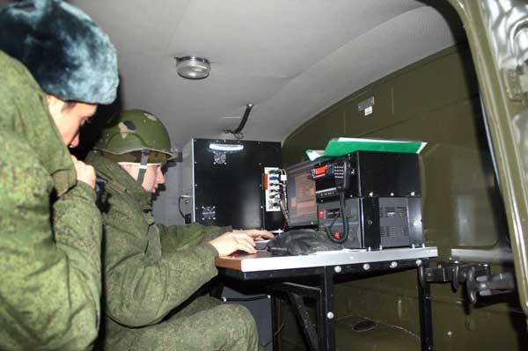
В современном мире акценты в противостоянии стран все больше смещаются в сферу высоких информационных технологий. Это относится и к вооруженной борьбе, одним из ключевых моментов которой стала радиоэлектронная борьба (РЭБ).

Практически во всех вооруженных конфликтах последнего времени, где имело место противостояние регулярных армий, РЭБ отводилась исключительно важная роль. С совершенствованием ударных и разведывательных систем она будет только возрастать.
Радиоэлектронная борьба (РЭБ) занимает и будет занимать особое место в силу того, что информационно-технической основой ВТО являются радиоэлектронные системы и средства разведки, радионавигации, радиосвязи, наведения и прицеливания. Это обстоятельство требует более детального рассмотрения ключевых, с позиции РЭБ, направлений развития всех радиоэлектронных систем и средств, задействованных в при применении высокоточного оружия (ВТО).
Современные системы радиоэлектронной разведки создаются как сбалансированный комплекс космических, воздушных, наземных и корабельных средств радиолокационной, радио-, радиотехнической, оптико-электронной разведки, добывающих информацию с точностью, достаточной для применения различных средств поражения.
Основными направлениями развития систем и средств радиоэлектронной разведки являются: реализация многопозиционного принципа функционирования в интересах обнаружения малозаметных объектов; дальнейшее освоение миллиметрового диапазона длин волн и комплексирование радиолокационных датчиков различных диапазонов длин волн.
Основными направлениями развития систем и средств передачи данных и навигационно-временного обеспечения являются: повышение удельного веса спутниковой связи с широким внедрением ее в тактическое звено управления; широкое применение помехоустойчивых, в том числе шумоподобных сигналов, корректирующих кодов, пространственной селекции мешающих сигналов; оснащение войск средствами связи с адаптивной и программной перестройкой частоты, переход на цифровые виды передач; повышение мощности бортовых источников навигационных сигналов и адаптивное управление по пространству диаграммами направленности антенн; создание совмещенной аппаратуры потребителей, работающей одновременно по сигналам нескольких типов спутниковых радионавигационных систем.
Основными направлениями развития систем и средств наведения ВТО являются: повышение степени интеграции комплексов ВТО с системами (средствами) разведки и РЭБ и автоматизация процессов управления, обеспечивающие высокое быстродействие и массированный характер поражения объектов; повышение конфликтной устойчивости комплексов ВТО за счет создания малозаметных, выполненных с применением технологии «стелс», носителей комплексов ВТО и самого ВТО, использования скрытых режимов работы, повышения помехозащищенности средств и совершенствования способов боевого применения; создание комбинированных головок самонаведения с реализацией в них алгоритмов автоматического обнаружения и распознавания заданных типов целей; расширение номенклатуры ВТО с инерционно-навигационными системами наведения, корректируемыми по GPS.
Привлекаемые к решению задач защиты объектов и военной техники средства РЭБ и снижения заметности способны снизить боевые возможности ВТО в 2-2,5 раза.
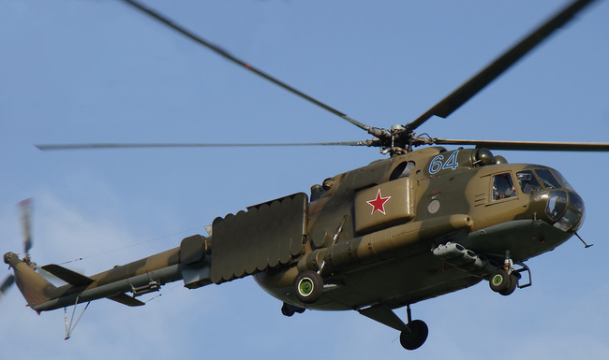
На силы и средства РЭБ и снижения заметности должны быть возложены две группы основных задач: дезорганизация радиоэлектронных средств в системах управления войсками (силами), применяющими ВТО, путем их радиоэлектронного подавления (поражения) и применения средств снижения заметности; дезорганизация радиоэлектронных средств непосредственно в системах управления ВТО путем их радиоэлектронного подавлении (поражения) и применения средств снижения заметности.
Первая группа задач направлена на срыв или затруднение целенаправленного распределения противником ресурса ударных группировок и сил, применяющих ВТО. В рамках данной группы силами и средствами РЭБ решаются задачи для: исключения ведения всех видов (космической, воздушной, наземной, морской) общей (предварительной) радиоэлектронной разведки; исключения передачи данных целеуказания и срыва наведения ударных сил на объекты по внешнему целеуказанию; исключения высокоточной навигации носителей средств разведки и ВТО. Следует отметить, что первая из указанных задач должна решаться не только в угрожаемый период и в ходе боевых действий, но и в мирное время для скрытия назначения и состояния защищаемого объекта.
Вторая группа задач направлена на отражение или максимальное ослабление ударов средств ВТО. В пределах этой группы на силы и средства РЭБ будут возлагаться задачи по дезорганизации функционирования радиоэлектронных систем и средств управления оружием для: исключения (затруднения) исполнительной разведки объектов и прицеливания по ним; срыва наведения средств ВТО стратегической, тактической (палубной), армейской авиации, ПВО, крылатых ракет различного базирования, полевой артиллерии, противотанковых ракетных комплексов на заданные цели; исключения высокоточной навигации средств ВТО.
Отдельно стоят задачи РЭБ с радиоэлектронными системами неуправляемых средств поражения, такие как: исключение подрыва радиовзрывателей артиллерийских боеприпасов; исключение подрыва радиоуправляемых минно-взрывных устройств.
Возможности РЭБ полностью меняют расклад сил на поле боя: даже когда одна из сторон имеет подавляющее превосходство в высокоточном оружии, она не может победить, если ее структуры управления подавляются средствами РЭБ. В результате самое современное оружие превращается в бесполезную груду металлолома.
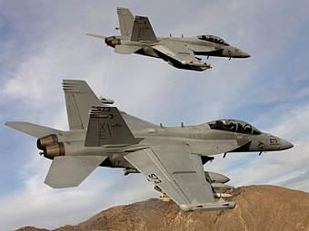
До 80-х годов прошлого века РЭБ использовалась лишь как поддержка ударных сил: воздействовала помехами на связь, вводила противника в заблуждение, создавая ложную обстановку на поле боя. Но уже к середине 90-х развитие РЭБ шагнуло далеко вперед. Появились интегрированные комплексы связи, разведки, управления, образцы нелетального электромагнитного оружия. Начала складываться, в первую очередь на Западе, теория «информационной войны», где РЭБ отводилась уже не вспомогательная, а роль самостоятельной компоненты — важнейшей составляющей военного потенциала государства.
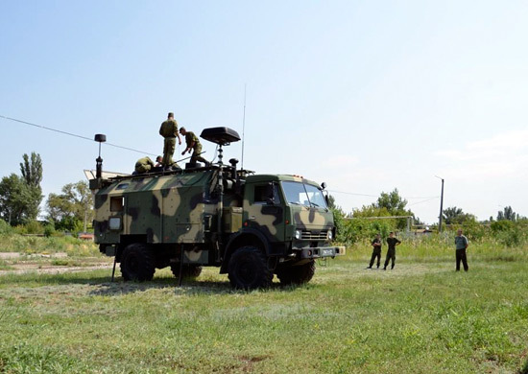

В России импульс развития РЭБ получила совсем недавно, после пятидневной грузинской войны, когда стало очевидным, что завоевание превосходства в воздухе — это во многом вопрос РЭБ. В то время из-за реформ, проводимых прежним руководством Минобороны, силы РЭБ ВВС были переданы в подчинение ГРУ Генштаба, которое на момент начала боевых действий находилось в стадии переформирования и переезда.
Неразбериха, отсутствие четкого руководства привели к тому, что в боевой операции авиация осталась без поддержки сил и средств РЭБ, что сразу же повлекло ее большие потери от зенитного огня противника.
В авральном порядке Генштабом были приняты экстренные меры, запрещающие участие в боевых действиях самолетов без обеспечения и прикрытия их средствами РЭБ, после чего потери авиации прекратились.
С приходом нового военного руководства во главе с Сергеем Шойгу вопрос развития РЭБ сразу был выдвинут на передний план, что абсолютно справедливо, так как сегодня эффект от РЭБ сопоставим с применением новейшего высокоточного оружия, а по некоторым показателям его даже превосходит.

Яркий тому пример — операция НАТО в Ираке «Буря в пустыне», начавшаяся 17 января 1991 года, где РЭБ сыграла ключевую роль.

«Буря в пустыне»
Еще до начала воздушного нападения силы НАТО в районе конфликта сосредоточили 60 наземных станций и 37 вертолетов РЭБ, способных проводить разведку и радиоэлектронное подавление на дальности до 150 км. За сутки до начала операции наземные системы РЭБ начали мощно давить помехами иракские каналы связи, оценивая производимый эффект.
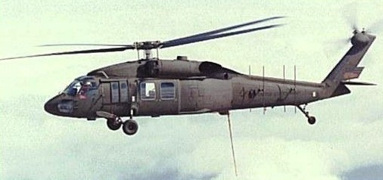
Сама операция началась с атаки вертолетами РЭБ двух иракских станций ПВО раннего предупреждения. Они сумели пробить в иракской ПВО небольшую брешь, в которую сразу же ринулись самолеты НАТО.

ПВО Ирака стала их первой целью. Для ее подавления использовались самолеты F-4G с высокоточными противорадарными ракетами HARM, самолеты радиоэлектронного подавления EF-111. Они ставили помехи, «обманывали» головки самонаведения ракет, глушили радиосвязь. Уже через 10 суток 80% всех РЛС было выведено из строя, и ПВО Ирака перестала представлять угрозу.
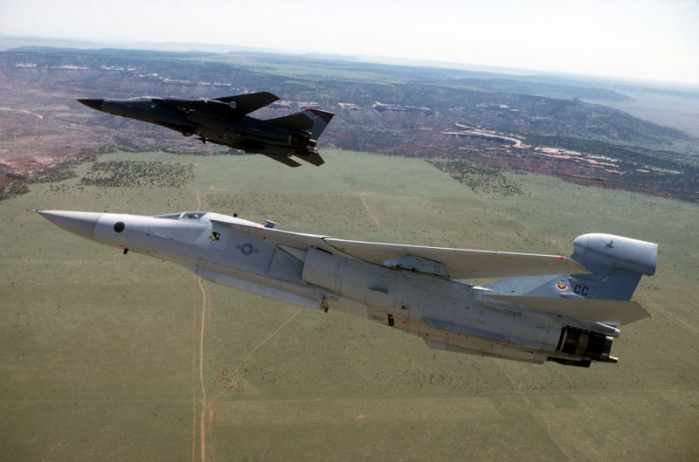
В Ираке США впервые провели эксперимент по подавлению информационного потенциала противника: теле- и радиостанций, ретрансляторов, редакций электронных и печатных СМИ, используемых для освещения войны. Информационно-пропагандистская машина Ирака была подавлена с помощью радиоэлектронных средств борьбы США.
Построение первого массированного удара было стандартным и включало 3 эшелона подавления системы ПВО и два ударных эшелона с соотношением сил соответственно до 30, 45 и 25 проц. от общего количества самолетов, участвующих в ударе (около 600 единиц).
Массированные ракетно-бомбовые удары сопровождались постановкой помех радиоэлектронным средствам противника и их огневым поражением противорадиолокационными ракетами. Активные помехи ставились в диапазонах частот от 70 МГц до 18 ГГц, в которых могли работать иракские радиолокационные средства ПВО .
Действиями всей авиации, в том числе и эшелона подавления системы ПВО, в ходе массированного удара управляли оперативные группы, находившиеся на самолетах ДРЛО и управления ВВС Е-3 АВАКС и ВМС Е-2 "Хокай", дежуривших в специально отведенных зонах вдоль границы.
За несколько минут до нанесения ударов авиацией были применены крылатые ракеты морского базирования (КРМБ) "Томагавк" (до 100 единиц). Большая их часть была направлена на поражение стационарных объектов ПВО Ирака (это прежде всего радиолокационные станции дальнего обнаружения) и системы государственного и военного управления страной.
Самолеты РЭБ первыми вышли к границам Саудовской Аравии с Ираком и Кувейтом и из заранее выбранных зон приступили к радиоэлектронному подавлению средств системы ПВО Ирака и линий связи в сетях управления средствами ПВО и авиацией. Самолеты EF-111A и ЕА-6В осуществляли радиоэлектронное прикрытие ударных групп, находясь в их боевых порядках. Самолеты ЕС-130Н оставались в зонах дежурства в воздухе, продолжая подавление средств связи, и в воздушное пространство над территорией противника не входили.
Для того чтобы заставить включиться в работу РЛС иракской ПВО , в некоторых случаях применялись специальные демонстративные группы самолетов (А-6, А-7, F/A-18), имевшие на вооружении беспилотные ложные цели (ЛЦ) AN/ADM-141 TALD. Эти беспилотные аппараты после пуска имитировали полет групп ударных самолетов, провоцировали активизацию работы иракских средств ПВО. Всего было израсходовано около 100 ЛЦ.

Печальный пример Югославии
Прообразом войн шестого поколения стали действия НАТО весной–летом 1999 года в Югославии. Эта бесконтактная война длилась всего 80 суток, за которые на территорию Югославии не ступила нога ни одного американского пехотинца. Исход войны решила воздушно-космическая операция и информационное противоборство.
Более 1,5 тысячи высокоточных крылатых ракет в первые же дни бомбардировок уничтожили свыше 900 объектов государственной и военной инфраструктуры Югославии. Их должна была защитить ПВО, но США ее уничтожили первой с помощью «космоса».
Над театром военных действий постоянно висело 8–12 космических аппаратов. На орбиту их доставили еще до начала операции, где они постоянно фиксировали каждое включение локаторов югославской ПВО (самолет или ракету локатор обнаруживает, посылая электронный сигнал). А затем, когда это потребовалось, в обнаруженную спутником точку США начали посылать управляемые ракеты. Стартовали они с воздушного или морского носителя, недосягаемого для противника, часто за 800 км. И в первые же сутки операции 75% югославских средств ПВО было уничтожено.
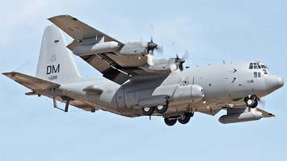
Одновременно США вели РЭБ — помеховое, заградительное и прицельное подавление радиоэлектронных средств государственного и военного назначения Югославии. Для этого использовались самолеты РЭБ ЕС-130Н и ЕА-6В и тактические истребители, которые до рубежей пуска доставляли ракеты, самонаводящиеся на источник излучения.
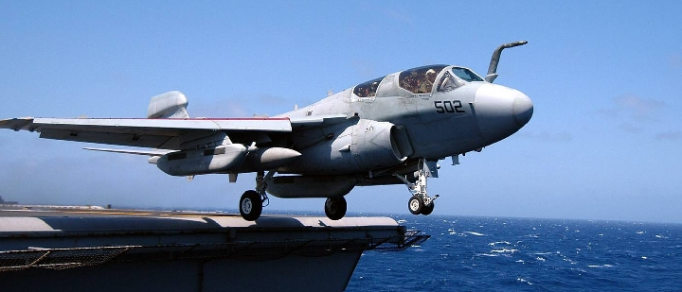
На Балканах США впервые испытали U-бомбу — образец нелетального оружия РЭБ, — при взрыве которой создается мощнейший электромагнитный импульс, поражающий все приборы управления, разведки и связи в большом радиусе.
Показательно, что сухопутные войска Югославии в той войне почти не пострадали. Из строя было выведено менее 1% танков, орудий, БТР. Потери живой силы составили 524 человека. Некоторые военные аналитики позже утверждали, что США якобы воевали плохо, так как не уничтожили армию Милошевича. Но в том-то и дело, что эти потери были косвенными. Югославская армия (кроме системы ПВО) вообще не была объектом уничтожения США. Целью стало само государство Югославия: его экономика и политический строй. А уничтожения этой цели с помощью воздушно-космической операции на Балканах США добились.
Системы РЭБ Российской Федерации.
Долгое время считалось, что наша армия серьезно отстает в развитии РЭБ от США и Европы. Но в последние годы ситуация коренным образом изменилась. Сегодня в тематике РЭБ Россия занимает лидирующие позиции в мире, что вынуждены теперь признать и западные эксперты. Российские же с гордостью констатируют: по технике РЭБ, что ставится на самолеты, мы с США идем ноздря в ноздрю, а что касается наземных станций РЭБ, то они у нас сегодня лучшие в мире.
"Красуха-4″
Уникальный комплекс радиоэлектронной борьбы поступает на вооружение российской армии.
Новая машина "Красуха-4″ — грозное оружие борьбы практически с любыми воздушными целями противника. Только побеждает она их не мощными ракетами, скорострельными орудиями или зенитными крупнокалиберными пулеметами. "Красуха" в буквальном смысле делает самолеты и ракеты слепыми и глухими.
Еще вчера об этой машине нельзя было говорить не только в медиа, но и за пределами оборонных заводов и особо охраняемых воинских частей. Было, что скрывать. "Красуха-4″ — новейшая и одна из самых высокотехнологичных разработок российского ВПК.
Такие умные машины — на вес золота. Их задача — действовать на стратегически важных направлениях. Там, где особенно активная разведовательная авиация и даже спутники-разведчики космической группировки противника.
При помощи уникального оборудования «Красуха-4″ может работать практически по любым воздушным целям одинаково эффективно. Невозможно, но факт: ни скорость, ни высота воздушного объекта на боевые качества комплекса не влияют. Средство позволяет обнаружить воздушное судно, произвести захват-сопровождение и, в случае необходимости, поставить помеху.

В марте этого года после крымских событий в США разразился скандал. Американские СМИ недоумевали: как Кремль одурачил не только аналитиков разведки США, но и военные спутники, следившие за Крымом? Пентагон был вынужден признать: Россия существенно продвинулась в технологиях РЭБ, потому ее военные сумели «спрятаться» от американских систем слежения.
Только страсти по этому поводу улеглись — новый скандал. 10 апреля в Черное море вошел американский эсминец «Дональд Кук»: 130 тонн кевлара, броня из высокопрочных сплавов, поглотители радиолокационного излучения… Четыре антенны РЛС, до сотни «Томагавков», ракет ПВО и новейшая боевая информационно-управляющая система «Иджис».

На третий день пребывания к эсминцу подлетел российский фронтовой бомбардировщик Су-24 и совершил его облет (событие, в общем-то, рядовое — самолеты и корабли вероятных противников частенько сближаются в нейтральных водах).
По данным самих американских военных, Су-24 не представлял опасности, так как не был вооружен, лишь контейнер с комплексом РЭБ «Хибины». Летчик включил его и сымитировал ракетную атаку на корабль.
О том, как это выглядело, в соцсетях позже написал один из моряков: «…Мы вели русского локатором до его подхода к зоне поражения, чтобы затем «накрыть». Но, когда он вошел в эту чертову зону, началась мистика. Первыми погасли наши локаторы, потом выключилось целеуказание «Фаланксов», и весь «Иджис» вышел из строя. Наш великолепный «Дональд Кук» качался на волнах, как дохлая черепаха. Оказывается, этот проклятый русский металлолом включил аппаратуру электронного подавления, и гордость нашего флота превратилась в наш позор! А русский стал откровенно глумиться над нами. Он провел на нас 12 учебных атак, ездил по нашим локаторам брюхом, глушил нас ревом двигателя и вообще показывал нам всем, что на таком дерьмовом корыте может служить только самая дерьмовая команда…»

Представитель Пентагона полковник Стивен Уорен назвал маневры самолета «недопустимыми», так как это «деморализует личный состав корабля и негативно влияет на общий психологический климат военнослужащих». Более того, он признал, что 27 членов экипажа подали рапорт об отставке, так как не хотят подвергать свои жизни опасности.
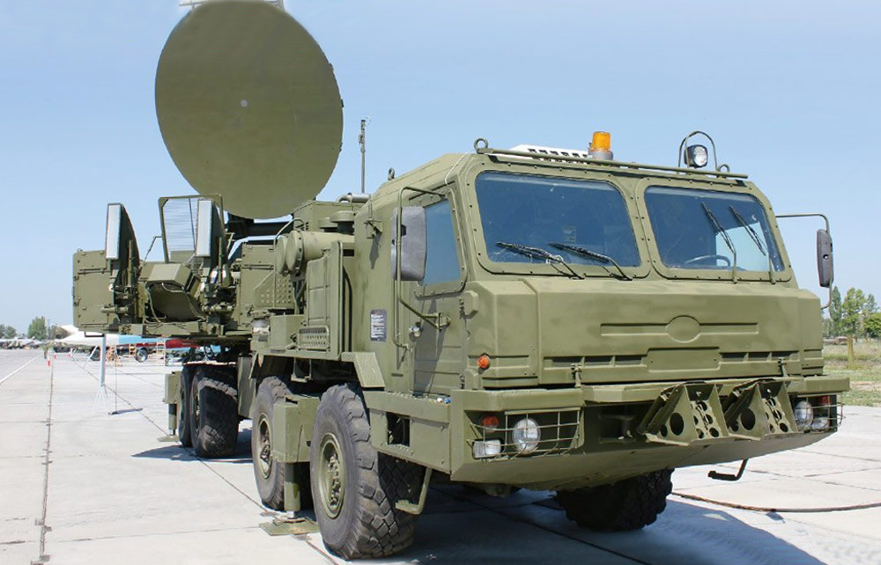
США, похоже, еще не раз предстоит удивиться возможностям российской системы РЭБ, которая делает уверенные шаги по пути освоения перспективных технологий.

Техническая справка:

Комплекс радиоэлектронной борьбы «Красуха-4»
Описание
Мобильные комплексы радиоэлектронной борьбы «Красуха-4» подавляют спутники-шпионы, наземные радары и авиационные системы АВАКС (система дальнего радиолокационного обнаружения и управления – Airborne Warning and Control System, AWACS).
Комплекс «Красуха-4» полностью закрывает от радиолокационного обнаружения на 150–300 км, а также может нанести радиолокационное поражение вражеским средствам РЭБ и связи. Работа комплекса основывается на создании мощных помех на основных частотах радаров и прочих радиоизлучающих источников.
Комплекс размещается на четырехосных шасси БАЗ-6910-022.
Предприятие-изготовитель: ОАО «Брянский электромеханический завод» (БЭМЗ).
Источник: http://kret.com/ru/product/12/

Корабельный комплекс радиоэлектронного подавления ТК-25Э
Описание
Средство радиоэлектронной борьбы морского базирования ТК-25Э обеспечивает эффективную защиту кораблей различного класса.
Комплекс предназначен для обеспечения радиоэлектронной защиты объекта от радиоуправляемого оружия воздушного и корабельного базирования путем создания активных помех.
Предусмотрено сопряжение комплекса с различными системами защищаемого объекта, такими как навигационный комплекс, радиолокационная станция, автоматизированная система боевого управления.
Аппаратура ТК-25Э обеспечивает создание различных видов помех с шириной спектра от 64 до 2000 МГц, а также импульсных дезинформирующих и имитационных помех с использованием копий сигналов. Комплекс способен одновременно анализировать до 256 целей.
Оснащение защищаемого объекта комплексом ТК-25Э в три и более раз снижает вероятность его поражения.
Технические характеристики
Зона обнаружения
по азимуту: 360°
по углу места: 0… 40°
Дальность обнаружения РЭС в пределах радиогоризонта по надводным целям и ПКР самолетных на дистанциях, превышающих дальность обнаружения корабля на 10… 20%
Количество одновременно подавливаемых направлений от 2 до 4
Диапазон обнаружения излучений РЛС P-L, S-C, X-Ku, K-Ka, Ka
Среднеквадратическая ошибка пеленгования, град., не более 1,5... 5
Количество одновременно анализируемых целей, не более 256
Виды активных помех непрерывные, импульсные
Количество управляемых средств постановки пассивных помех до 16
Каталог РЭС 1000
Источник: http://kret.com/ru/product/13/

Комплекс радиоэлектронной борьбы «Ртуть-БМ»
Описание
Многофункциональный комплекс «Ртуть-БМ» разработан и выпускается на предприятиях КРЭТ с 2011 года и является одной из наиболее современных систем РЭБ.
Основное назначение станции – защита живой силы и техники от одиночного и залпового огня артиллерийских боеприпасов, оснащенных радиовзрывателями.
Система монтируется на легком бронированном гусеничном шасси МТ-ЛБ, благодаря чему имеет достаточно высокие характеристики подвижности. Боевой расчет составляют два человека, а время развертывания комплекса не превышает 10 минут. «Ртуть-БМ» обеспечивает защиту личного состава и техники на территории до 50 га.
Комплекс «Ртуть-БМ» способен противодействовать не только радиовзрывателям. При необходимости его можно использовать для глушения частот, на которых противник ведет радиосвязь.
Предприятие-разработчик: ОАО «Всероссийский научно-исследовательский институт «Градиент» (ВНИИ «Градиент»).
Технические характеристики
Диапазон рабочих частот 95-420 мГц
Площадь зоны прикрытия помехами не менее 20 га
Эквивалентная чувствительность 95-110 дБ/Вт
Потенциал электронного противодействия 250 Вт
Вероятность подавления не менее 0,8
Количество подавляемых линий УКВ радиосвязи 3-6
Время непрерывной работы не менее 6
Угол поворота антенного устройства не менее ±150
Экипаж 2 чел
Источник: http://kret.com/ru/product/11/
ООО «Системс», Филин С.А., 2014

Статьи по теме:
http://cons-systems.ru/sistems/2014-10-20/novaya-zapis-24
http://cons-systems.ru/radiorazvedka-2
http://cons-systems.ru/rabota-po-sozdaniyu-sploshnogo-radiolokatcionnogo-polya-rf

